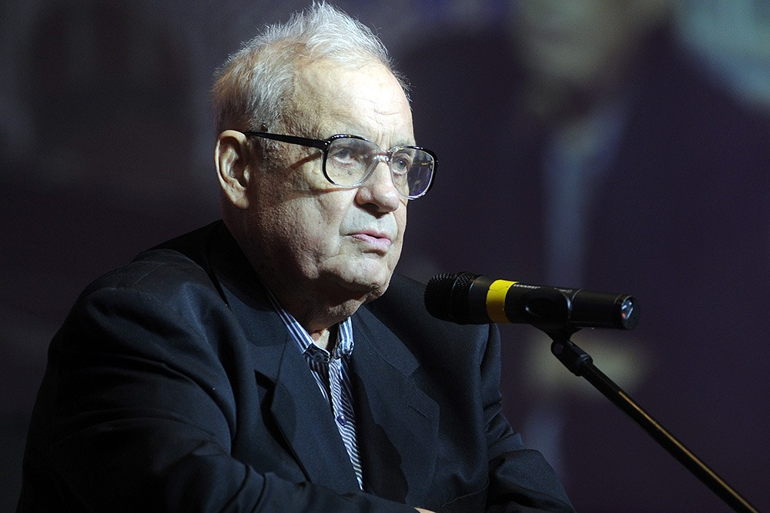

Последнее стихотворение Эльдара Рязанова
В старинном парке - корпуса больницы,
Кирпичные простые корпуса...
Как жаль, что не учился я молиться,
И горько, что не верю в чудеса.
А за окном моей палаты осень,
Листве почившей скоро быть в снегу,
А я в разброде, не сосредоточен,
Принять несправедливость не могу!
Что мне теперь до участи народа?
Куда пойдет и чем закончит век...
Как умирает праведно природа,
Как худо умирает человек.
Мне здесь дано уйти и раствориться...
Прощайте запахи... и голоса...
Цвета и звуки... дорогие лица...
Кирпичные простые корпуса.

